The impact of mindfulness exercises on coordination, executive functions, and specialized motor skills of firefighters

Ali -Akbar Beheshteh-Aeen¹,Usef Garmanjani ², Gholamhosein nazemzadegan^{3*}
1. Master's Degree in Motor Behavior, Faculty of Educational Sciences and Psychology, Shiraz University, Shiraz, Iran. E-mail: beheshtaeenaliakbar@gmail.com
2. PhD candidate, Department of Motor Behavior, Faculty of Educational Sciences and Psychology, Shiraz University, Shiraz, Iran. E-mail: u.garmanjani@shirazu.ac.ir
3. Asistant Professor of Motor Behavior, Faculty of Educational Sciences and Psychology, Shiraz University, Shiraz, Iran. E-mail: ghnazem@gmail.com

ABSTRACT

Background: Firefighters encounter critical and hazardous situations that necessitate optimal and rapid performance during emergencies. Given the complexity of their responsibilities and the psychological pressures stemming from daily tasks, it is crucial to investigate methods to enhance their performance. This study aimed to assess the impact of mindfulness exercises on the coordination, executive functions, and specialized motor skills of firefighters.

Aim: The study utilized a semi-experimental design with pre-test and post-test assessments.

Methodology:The statistical population comprised firefighters from stations in Shiraz, where six out of 24 stations were selected through multi-stage cluster sampling. Thirty firefighters were randomly assigned to two groups of 15 (control and experimental) after matching their pre-test scores. The experimental group underwent eight weeks of mindfulness training, consisting of three 30-minute sessions each week. Evaluation tools included the Grooved Pegboard test, N-back test, and assessments of specialized motor skills. Data were analyzed using ANCOVA.

Results: The mindfulness intervention significantly improved the experimental group's performance in coordination (p < 0.001), specialized motor skills (p = 0.044), and executive functions (p < 0.001). However, no significant difference was observed in pipe opening/closing tasks (p = 0.087).

Conclusion: Mindfulness exercises may enhance critical abilities in firefighters and could inform the design of effective training programs.

KEYWORDS: Working memory, cognitive skills, stress, motor efficiency, motor skills

تاثیر تمرین‌های ذهن‌آگاهی بر هماهنگی، کارکردهای اجرایی و مهارت‌های حرکتی تخصصی آتش‌نشانان
علی اکبر بهشت آیین^{۱}، یوسف گرمنجانی²، غلامحسین ناظم‌زادگان^{3*}
۱. کارشناسی ارشد گروه رفتار حرکتی، دانشکده علوم تربیتی و روان شناسی، دانشگاه شیراز، شیراز، ایران
2. کاندیدای دکتری گروه رفتار حرکتی، دانشکده علوم تربیتی و روان شناسی، دانشگاه شیراز، شیراز، ایران
3. استادیار گروه رفتار حرکتی، دانشکده علوم تربیتی و روان شناسی، دانشگاه شیراز، شیراز، ایران.
چکیده
مقدمه: آتش‌نشانان در مواجهه با شرایط بحرانی و خطرناک، نیازمند عملکرد بهینه و سریع در موقعیت‌های اضطراری هستند. با توجه به پیچیدگی وظایف آن‌ها و فشارهای روانی ناشی از فعالیت‌های روزمره، بررسی روش‌هایی که می‌توانند به بهبود عملکرد و افزایش کارایی آن‌ها کمک کنند، اهمیت ویژه‌ای دارد.
هدف: این پژوهش با هدف تعیین تأثیر تمرینات ذهن‌آگاهی بر هماهنگی، کارکردهای اجرایی و مهارت‌های حرکتی تخصصی آتش‌نشانان انجام شد.
روش کار: پژوهش حاضر از نوع نیمه آزمایشی با طرح پیش‌ و پس‌آزمون با گروه کنترل بود. جامعه آماری شامل آتش‌نشانان ایستگاه‌های آتش‌نشانی استان شیراز بود و ۶ ایستگاه از ۲۴ ایستگاه به روش خوشه‌ای چند مرحله‌ای انتخاب شدند. سی آتش‌نشان پس از همتاسازی در نمرات پیش‌آزمون به صورت تصادفی به دو گروه ۱۵ نفری کنترل و آزمایش تقسیم شدند. گروه تجربی به مدت هشت هفته (هر هفته ۳ جلسه ۳۰ دقیقه‌ای) تمرینات ذهن‌آگاهی را دریافت کردند. ابزارهای ارزیابی شامل آزمون گروود پگبورد، آزمون N-back و آزمون‌های مهارت‌های حرکتی تخصصی آتش‌نشانان بودند. داده‌ها با تحلیل کواریانس تجزیه و تحلیل شدند.
نتایج: نتایج نشان داد که مداخله تمرینات ذهن‌آگاهی تأثیر معناداری بر بهبود عملکرد گروه آزمایش در متغیرهای هماهنگی (p < 0.001)، مهارت‌های حرکتی تخصصی (p = 0.044) و کارکردهای اجرایی (p < 0.001) داشته است. اما در آیتم باز و بست لوله (از متغیرهای مهارت‌های حرکتی تخصصی آتش‌نشانان)، تفاوت معناداری بین عملکرد دو گروه آزمایش و کنترل دیده نشد (p = 0.087).
بحث و نتیجه‌گیری: این پژوهش اهمیت تمرینات ذهن‌آگاهی در ارتقای توانایی‌های کلیدی آتش‌نشانان را نشان می‌دهد و می‌تواند به طراحی برنامه‌های آموزشی مؤثر برای بهبود عملکرد آتش‌نشانان کمک کند.
واژه های کلیدی: حافظه‌کاری، مهارت‌های شناختی، استرس، کارایی حرکتی، مهارت‌های حرکتی

نویسنده مسئول: غلامحسین ناظم زادگان (09039174535)

مقدمه
آتش‌نشانی یکی از خطرناک‌ترین و پراسترس‌ترین شغل‌ها در جهان محسوب می‌شود که با چالش‌های جسمی و روانیِ ویژه‌ای همراه است. بر اساس آمار سازمان آتش‌نشانی و خدمات ایمنی ایران (1401)، هر سال حدود ۲۰۰۰ آتش‌نشان در حین انجام مأموریت‌ها آسیب می‌بینند و گاهی این حوادث به مرگِ آنان منجر می‌شوداین آمار زمانی نگران‌کننده‌تر می‌شود که بدانیم مطالعات جهانی نشان داده‌اند استرس شغلی آتش‌نشانان ۴۰٪ بیشتر از سایر مشاغل پرتنش است (WHO)(1). همچنین، استرس طولانی‌مدت می‌تواند تا ۳۰٪ از سرعت واکنش و ۲۵٪ از دقت حرکاتِ آنان بکاهد، که این موضوع به‌شدت روی عملکردشان در شرایط بحرانی تأثیر می‌گذارد(2, 3).
آتش‌نشانان به عنوان اولین افرادی که در صحنه حوادث حاضر می‌شوند، نیازمند توانایی‌های ذهنی و حرکتی فوق‌العاده‌ای هستند. از یک سو، آن‌ها باید تمرکز بالا، حافظه فعال قوی، توانایی تصمیم‌گیری در کسری از ثانیه و انعطاف‌پذیری ذهنی داشته باشند تا در شرایط بحرانی بهترین واکنش را نشان دهند(4). از سوی دیگر، مهارت‌های حرکتیِ پیشرفته مانند هماهنگی چندعضوی، حفظ تعادل در وضعیت‌های ناپایدار و انجام حرکات دقیق تحت فشار نیز برای موفقیت در مأموریت‌هایشان ضروری است(5). در واقع، این ترکیبِ بی‌نظیر از توانایی‌های شناختی و حرکتی است که به آن‌ها اجازه می‌دهد در محیط‌های پرخطر، با وجود استرس شدید، واکنش‌های سریع و دقیقی داشته باشند(6, 7).
با توجه به این توانایی‌های حیاتی، هماهنگی حرکتی به عنوان یکی از پایه‌های اصلی عملکرد موفق آتش‌نشانان شناخته می‌شود. بر اساس نظریه سیستم‌های پویا، این مهارت حاصل تعامل پیچیده‌ای بین عوامل زیستی، شناختی و محیطی است که مستقیماً به توانایی‌های شناختی-حرکتی آتش‌نشانان وابسته است و تعیین‌کننده کیفیت اجرای مهارت‌های تخصصی آن‌ها محسوب می‌شود(8, 9). در کنار این عامل، کارکردهای اجرایی، شامل فرآیندهای شناختی پیشرفته‌ای مانند توجه، حافظه کاری، تصمیم‌گیری و کنترل خود نیز نقش مکملی در این زمینه ایفا می‌کنند(10). این دو مؤلفه ارتباط تنگاتنگی با یکدیگر دارند؛ از یک طرف، هماهنگی حرکتی بهتر، می‌تواند زمان عملیات‌های نجات را کوتاه‌تر و دقت را افزایش دهد(11)؛ از طرف دیگر، کارکردهای اجرایی در شرایط بحرانی تحت تأثیر استرس شدید قرار می‌گیرند و تحقیقات نشان داده‌اند که استرس حاد می‌تواند عملکرد این سیستم‌ها را تا ۵۰٪ کاهش دهد(3, 12).
بنابراین با توجه به ارتباط حیاتی بین هماهنگی حرکتی و کارکردهای اجرایی در عملکرد، این پرسش مطرح می‌شود که چگونه می‌توان توانایی‌های شناختی-حرکتی را در شرایط بحرانی بهبود بخشید. پژوهش‌های اخیر نشان می‌دهند که تمرینات ذهن‌آگاهی می‌تواند به عنوان راهکاری مؤثر در این زمینه عمل کند(13). این رویکرد از طریق سازوکارهای متعددی به ارتقای عملکرد یاری می‌رساند. از یک سو، با تقویت توانایی خودتنظیمی هیجانی، زمینه را برای مدیریت مؤثرتر پاسخ‌های عاطفی در مواجهه با محرک‌های استرس‌زای محیطی فراهم می‌سازد(14). از سوی دیگر، از طریق افزایش ظرفیت توجه پایدار، توانایی حفظ تمرکز در فضاهای پرچالش و مملو از عوامل مزاحم را توسعه می‌بخشد(15). علاوه بر این، تمرین‌های ذهن‌آگاهی با ارتقای انعطاف‌پذیری شناختی، قابلیت سازگاری با شرایط پویا و غیرقابل پیش‌بینی را تسهیل می‌نماید. این ویژگی‌ها نه تنها به عنوان مکملی ارزشمند برای روش‌های متداول آموزش در حرفه‌های پرتنش عمل می‌کنند(16)، بلکه با تأثیر مستقیم بر کارکردهای اجرایی و هماهنگی روان‌حرکتی، احتمال موفقیت در مأموریت‌های حیاتی و کاهش خطاهای عملیاتی را به‌صورت معناداری بهبود می‌بخشند (17).

بر اساس مدل نوروپلاستیسیتی عملکرد، تمرینات ذهن‌آگاهی از طریق تقویت ارتباطات قشر پیشانی-حسی، هماهنگی حرکتی را بهبود می‌بخشد(18). این سازوکار به‌ویژه در مهارت‌های پیچیده‌ای مانند حمل نردبان تحت فشار زمانی، که نیازمند یکپارچگی سیستم‌های توجهی و حرکتی است، حیاتی محسوب می‌شود. همچنین بر اساس مدل تعامل شناختی-حرکتی ولف و شواهد پژوهشی مستند، مداخلات ذهن‌آگاهی از طریق سازوکارهای عصبی-شناختی متعددی عملکرد شناختی-حرکتی را در شرایط بحرانی بهینه می‌سازند (17, 19). مکانیسم محوری در این فرآیند، تقویت خودتنظیمی هیجانی از طریق تعدیل فعالیت آمیگدال (مرکز پردازش ترس) است که طبق یافته‌ها موجب بهبود ۳۵ درصدی دقت حرکات با ارتقای خودآگاهی بدنی می‌گردد (20)؛ شواهد تجربی این اثر را در پژوهش‌هایی مانند مطالعه شمالزل و همکاران بر روی نظامیان به وضوح تأیید کرده‌اند (21). در سطح عصبی-حرکتی، ذهن‌آگاهی با تقویت ارتباطات قشر پیشانی-حسی و کاهش تداخل‌های شناختی (از طریق تنظیم سیستم عصبی سمپاتیک)، هماهنگی حرکتی را در شرایط استرس‌زا ارتقا می‌دهد. این یافته‌ها بر مبنای چارچوب نظری سیستم‌های خودتنظیمی توجه و تاب‌آوری (S-ART) قابل تبیین است(18, 22). سطح سوم اثرگذاری از طریق تقویت نوروپلاستیسیتی قشر پیشانی محقق می‌شود (23) که انعطاف‌پذیری شناختی را افزایش داده و امکان سازگاری پویا با شرایط متغیر عملیاتی را فراهم می‌آورد. نکته حائز اهمیت هم‌نوایی و تقویت متقابل این مکانیسم‌ها در قالب مدل یکپارچه شناختی-حرکتی است که به صورت هم‌افزایانه منجر به بهبود چشمگیر زمان واکنش و دقت تصمیم‌گیری در موقعیت‌های بحرانی می‌شود(24).
در تکمیل یافته‌های علمی و در پاسخ به نیاز پژوهشی فزاینده در حوزه ایمنی و نجات، پژوهش حاضر با طراحی پروتکل اختصاصی ذهن‌آگاهی یکپارچه برای آتش‌نشانان (MBCT) رویکردی نوآورانه ارائه می‌دهد. هرچند مطالعات پیشین مانند پژوهش جویس نشان داده‌اند که برنامه‌های عمومی ذهن‌آگاهی می‌توانند زمان پاسخگویی را تا 15% کاهش و احتمال نجات جان افراد را تا 30% افزایش دهند(25)، اما این یافته‌ها در مورد جمعیت‌های عمومی بوده و با توجه به ویژگی‌های منحصربه‌فرد شغل آتش‌نشانی - شامل استرس مزمن چندبعدی، مواجهه با محرک‌های استرس‌زای چندگانه و نیاز به تصمیم‌گیری سریع تحت فشار - قابل تعمیم نیستند(26, 27). این محدودیت‌ها نشان‌دهنده شکاف پژوهشی مهمی است که مانع توسعه برنامه‌های آموزشی جامع برای بهبود همزمان ابعاد شناختی و حرکتی عملکرد آتش‌نشانان شده است. پروتکل MBCT با هدف پر کردن این شکاف طراحی شده و با ترکیب بهینه توانایی‌های شناختی و حرکتی از طریق مکانیسم‌های عصبی اثبات شده (شامل کاهش فعالیت آمیگدال و تقویت ارتباطات قشر پیشانی-حسی) و همچنین بومی‌سازی برای شرایط خاص شغلی آتش‌نشانان، چارچوبی جامع برای برنامه‌های آموزشی تلفیقی ارائه می‌دهد.
بنابراین پژوهش حاضر با اتکا به چارچوب نظری ذهن‌آگاهی مبتنی بر عملکرد شناختی (MBCT) طراحی شده که پایه‌های اولیه آن توسط سگال، ویلیامز و تیزدیل برای جمعیت‌های بالینی توسعه یافته بود(28)، اما مطالعات بعدی مانند جویس و همکاران نشان داد این پروتکل قابلیت تطبیق با نیازهای مشاغل پراسترس را دارد(25). با الهام از دستورالعمل‌های سازمان جهانی بهداشت در زمینه بومی‌سازی مداخلات روانشناختی، جلسات آموزشی به ۳۰ دقیقه کاهش یافت تا با برنامه فشرده عملیاتی آتش‌نشانان سازگار شود، رویکردی که پیشتر توسط مارکس و همکاران در بهبود پایبندی به تمرینات(29) و در مطالعه کانادی دی و همکاران بر روی امدادگران اورژانس تأیید شده است(30). برای افزایش اعتبار بوم‌شناختی، به جای ابزارهای آزمایشگاهی از آزمون‌های میدانی ترکیبی استفاده شد، روشی که لیندبرگ و همکاران آن را برای سنجش واقع‌نماترین شاخص‌های عملکردی در مشاغل پرخطر پیشنهاد کرده‌اند(31). انتخاب آزمون‌هایی مانند گروود پگبورد و N-back مبتنی بر یافته‌های گرمنجانی و همکاران و تانگ و همکاران بود(18, 32) که نشان دادند این ابزارها قادرند تغییرات مرتبط با بهبود هماهنگی شناختی-حرکتی و حافظه کاری در محیط‌های عملیاتی را به دقت اندازه‌گیری کنند(33, 34). در واقع طراحی سناریوهای شبه‌واقعی مانند حمل نربادن با الهام از مدل سیستم‌های پویا انجام گرفت که بر یکپارچگی مدارهای پیشانی-حسی و حرکتی در یادگیری مهارت‌های پیچیده تأکید دارد(35). این رویکرد با شواهد لازار و همکاران همسوست که تاثیر مثبت مداخلات ذهن‌آگاهی را گزارش کردند(36).
بر اساس مطالب فوق پژوهش حاضر با هدف پاسخ به این پرسش اساسی طراحی شده است که آیا تمرینات ذهن آگاهی تمرینات ذهن آگاهی بر هماهنگی، کارکردهای اجرایی و مهارت‌های حرکتی تخصصی آتش‌نشانان موثر است؟این مطالعه با تلفیق چارچوب نظری به دنبال پر کردن خلاء موجود در ادبیات پژوهشی از طریق ارائه راهکاری جامع برای بهینه‌سازی عملکرد حرفه‌ای در محیط‌های پرخطر است.

روش شناسی
جامعه و نمونه
پژوهش حاضر از نوع نیمه‌آزمایشی با طرح پیش‌آزمون-پس‌آزمون با گروه کنترل بود. جامعه آماری این پژوهش را کلیه آتش‌نشانان مرد شاغل در ایستگاه‌های آتش‌نشانی شهر شیراز تشکیل دادند. برای انتخاب نمونه، ابتدا از روش نمونه‌گیری خوشه‌ای چندمرحله‌ای استفاده شد. بدین صورت که از میان 24 ایستگاه آتش‌نشانی شهر شیراز، 6 ایستگاه به صورت تصادفی انتخاب شدند. سپس از میان آتش‌نشانان واجد شرایط این ایستگاه‌ها، 30 نفر به روش تصادفی ساده انتخاب و پس از همتاسازی بر اساس متغیرهای سن، سابقه کار و سطح تحصیلات، به صورت تصادفی در دو گروه آزمایش (15 نفر) و کنترل (15 نفر) قرار گرفتند.
معیارهای ورود شامل؛ درا بودن حداقل 3 سال سابقه کار عملیاتی، عدم تشخیص بیماری‌های روان‌پزشکی یا جسمی مزمن بر اساس ارزیابی بالینی ساختاریافته با استفاده از مصاحبه تشخیصی (توسط عضو هیئت علمی گروه روانشناسی بالینی دانشگاه شیراز) و همچنین اعلام تمایل آگاهانه از طریق امضای رضایت‌نامه بود.
معیارهای خروج شامل؛ غیبت در بیش از دو جلسه مداخله ، ابتلا به بیماری‌های حاد یا آسیب‌های جسمی در طول پژوهش، تغییر شیفت کاری یا مأموریت‌های اضطراری در طول دوره پژوهش بود.
حجم نمونه این پژوهش با استفاده از نرم‌افزار G*Power محاسبه و حداقل حجم نمونه برای هر گروه ۱۷ نفر تعیین گردید. در روند اجرای مطالعه، ۴ شرکت‌کننده از پژوهش خارج شدند و در نهایت ۱۵ نفر در هر گروه باقی ماندند. با توجه به محدودیت‌های جامعه آماری (N≈200) و ماهیت مداخله‌ای پژوهش و خروج 4 نفر، محاسبات با تعدیل اندازه اثر به d=0.8 و محاسبه توان آماری پس‌رو (۷۸ درصد) بازبینی شد. نتایج نشان داد که حجم نمونه نهایی با وجود کاهش تعداد، از توان کافی برای شناسایی اثرات معنی‌دار برخوردار است.

ملاحضات اخلاقی
کلیه مراحل انتخاب نمونه و غربالگری شرکت‌کنندگان طی مصاحبه‌های چهره‌به‌چهره توسط تیم پژوهش انجام شد. این پژوهش با کسب کد اخلاق IR.US.PSYEDU.REC.1403.059 از کمیته اخلاق در پژوهش دانشکده علوم تربیتی و روانشناسی دانشگاه شیراز و با رعایت کامل اصول اخلاقی هلسینکی به انجام رسید. به کلیه شرکت‌کنندگان اطمینان داده شد که می‌توانند در هر مرحله از پژوهش بدون هیچ گونه تبعاتی انصراف دهند. اطلاعات مربوط به اهداف پژوهش، روش‌ها، مزایا به صورت شفاف به شرکت‌کنندگان ارائه گردید.

ابزار پژوهش
آزمون گروود پگبورد جهت ارزیابی هماهنگی
آزمون گروود پگبورد (GPT) به عنوان ابزاری استاندارد برای سنجش مهارت‌های حرکتی ظریف، هماهنگی چشم و دست، و سطح توجه در پژوهش حاضر مورد استفاده قرار گرفت. این آزمون متشکل از تخته‌ای مستطیل شکل با ۲۵ سوراخ (۵ ردیف با ۵ سوراخ در جهت‌های متفاوت) و ۲۵ پین فلزی است. اجرای آزمون مطابق دستورالعمل‌های مؤسسه لافایت (37, 38). انجام شد که طی آن آزمودنی‌ها ابتدا با دست برتر و سپس با دست غیربرتر خود پین‌ها را در سوراخ‌ها قرار می‌دادند. برای دست راست، پین‌ها از چپ به راست و برای دست چپ از راست به چپ در جهت شیارها جایگذاری می‌شدند. زمان اجرا از لحظه فرمان شروع آزمونگر تا قراردادن آخرین پین ثبت می‌گردید، با این شرط که در صورت عدم تکمیل تکلیف در مدت ۵ دقیقه، آزمون متوقف می‌شد. نتایج نهایی بر اساس زمان کل انجام آزمون (بر حسب ثانیه) برای هر دو دست تحلیل شد. روایی و پایایی این آزمون در مطالعات ایرانی تأیید شده است؛ به‌طوری که ضریب پایایی با روش آزمون-بازآزمون در بازه زمانی ۸ هفته 84/0 و روایی وابسته به ملاک آن 79/0 گزارش شده است(32, 39). همچنین، شرایط محیطی استاندارد شامل نور کافی، دمای کنترل شده (۲۵ ± ۲ درجه سانتی‌گراد)، و ارتفاع مناسب میز در تمام مراحل رعایت گردید تا خطاهای ناشی از عوامل خارجی به حداقل برسد.

آزمون N-back جهت ارزیابی کارکردهای اجرایی
آزمون N-back به عنوان یک ابزار معتبر برای ارزیابی کارکردهای اجرایی و حافظه کاری در این پژوهش مورد استفاده قرار گرفت که از اعتبار و روایی کافی برخوردار است (25، 26). در مطالعه‌ای در ایران اعتبار این آزمون 84/0 و پایایی آن 78/0 گزارش شده است(40). از این رو در پژوهش حاضر از سطح اول آزمون ان-بک (1-back) استفاده شد که در آن محرک‌ها به صورت تصادفی با فاصله زمانی 1500 میلی‌ثانیه بر روی صفحه نمایش ظاهر می‌شدند و آزمودنی در صورت تشابه محرک فعلی با محرک قبلی می‌بایست کلید مشخص شده را فشار می‌داد. آزمون شامل سه مرحله آموزش (5 محرک)، تمرین (10 محرک) و مرحله اصلی (30 محرک) بود که داده‌های مرحله اصلی شامل تعداد مقادیر خطا و میانگین زمان اجرا ثبت می‌شد. شرایط اجرای آزمون به صورت استاندارد با فاصله 60 سانتی‌متر از صفحه نمایش، نور کنترل شده و سکوت نسبی محیط فراهم شده بود. پیش از اجرای آزمون، از طرق مصاحبه وضعیت خواب آزمودنی‌ها بررسی شده و از مصرف کافئین و داروهای مؤثر بر عملکرد شناختی در دو ساعت قبل از آزمون از طریق پیامک یادآور جلوگیری به عمل آمد.

سنجش عملی مهارت‌های حرکتی تخصصی
برای سنجش عملی مهارت‌های حرکتی تخصصی آتش‌نشانان، سه آزمون استاندارد شامل حمل نردبان آتش‌نشانی، باز و بست لوله ۲۰ متری آتش‌نشانی و پوشیدن و درآوردن لباس عملیاتی با سیستم دستگاه تنفسی کامل طراحی و اجرا شد. در آزمون باز و بست لوله ۲۰ متری، از لوله پلاستیکی قرمز رنگ با وزن ۶ کیلوگرم استفاده شد که آزمودنی پس از ایستادن در خط شروع، با فرمان آزمونگر لوله را برداشته و پس از پرتاب در راستای ران پا، آن را به صورت حلقوی جمع کرده و در خط پایان قرار می‌داد. زمان انجام این فرآیند به ثانیه ثبت می‌شد. برای آزمون حمل نردبان، از نردبان آلومینیومی ۲ متری با وزن ۱۰ کیلوگرم استفاده شد که آزمودنی می‌بایست مسافت ۲۰ متر را با حداکثر سرعت به صورت رفت و برگشت طی می‌کرد و زمان اجرا به ثانیه به عنوان رکرود فرد ثبت می‌شد. در آزمون پوشیدن و درآوردن لباس حفاظتی، تجهیزات کامل ضدحریق شامل لباس مخصوص، چکمه، شلوار، دستکش، کپسول تنفسی فنزی ۶ کیلویی، ماسک و کلاه ایمنی با مجموع وزن ۱۳ کیلوگرم استفاده شد. آزمودنی می‌بایست تمامی تجهیزات را به ترتیب پوشیده و سپس خارج می‌کرد که زمان کامل این فرآیند به ثانیه به عنوان رکرود فرد ثبت می‌شد. در تمامی آزمون‌ها، شرایط استاندارد شامل سطح صاف و بدون مانع، دمای محیط تقریبا کنترل شده (2±25 درجه سانتی‌گراد) و نور کافی فراهم شده بود. در صورت بروز خطا در اجرای هر یک از مراحل آزمون (مانند افتادن لوله یا اشتباه در ترتیب پوشیدن لباس)، ۵ ثانیه به زمان نهایی اضافه می‌گردید(توسط دوار دوم). کلیه آزمون‌ها توسط آزمونگران آموزش‌دیده که حداقل ۳ سال سابقه کار عملیاتی داشتند، نظارت می‌شد. پیش از انجام آزمون‌ها، به هر آزمودنی ۵ دقیقه زمان برای آشنایی با ابزارها و شرایط آزمون داده می‌شد. این پروتکل پس از تأیید سه متخصص حوزه ایمنی و اطفاء حریق به اجرا درآمده بود.
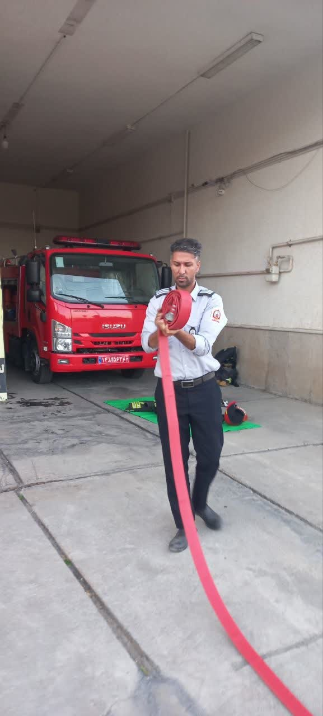
شکل1- بازو بست لوله 20 متری آتش‌نشانی

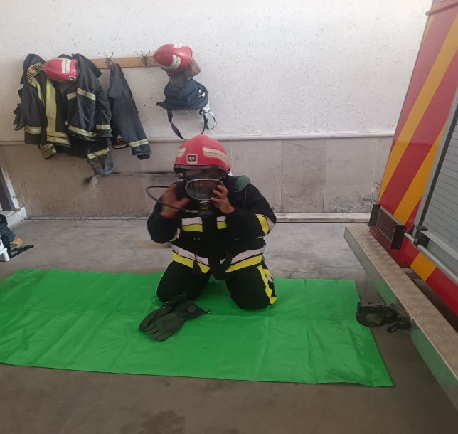
شکل2- پوشیدن و درآوردن لباس حفاظ فردی(عملیاتی) با کپسول تنفسی و تجهیزات کامل ضدحریق

پروتکل آموزش ذهن آگاهی
این پروتکل با تلفیق ذهن‌آگاهی مبتنی بر عملکرد شناختی (MBCT) و نیازهای شغلی آتش‌نشانان (مانند استرس بالا، تصمیم‌گیری سریع و مواجهه با حوادث بحرانی) طراحی شده است. برنامه به صورت ساختاریافته در هشت هفته (هر هفته ۳ جلسه ۳۰ دقیقه‌ای) اجرا می‌شد و هر جلسه شامل ۱۰ دقیقه آموزش نظری، ۱۵ دقیقه تمرین عملی(اجرای دستورات نظری به صورت ذهنی) و ۵ دقیقه بحث گروهی بود(26, 41).

جدول پروتکل آموزش ذهن‌آگاهی برای آتش‌نشانان (8 هفته، 24 جلسه 30 دقیقه‌ای)
هفته | محتوا و اهداف | تمرینات عملی | سناریوهای کاربردی (بومی‌سازی شده) | بحث گروهی
1 | پیش‌آزمون و آشنایی با ذهن‌آگاهی در حرفه آتش‌نشانی | تنفس دیافراگمی + تصویرسازی موقعیت اضطراری (ورود به ساختمان پر از دود) | شبیه‌سازی استرس در اولین عملیات اطفاء | تبادل تجربیات درباره استرس شغلی
2 | حضور در لحظه و اسکن بدن در شرایط بحرانی | اسکن بدن همراه با شبیه‌سازی خستگی پس از عملیات | تمرین تمرکز حین پوشیدن تجهیزات سنگین | نقش حواس پنجگانه در جلوگیری از حواس‌پرتی
3 | پذیرش هیجانات منفی (گناه، ترس، خشم) | برچسب‌زنی هیجانات: «این اضطراب طبیعی است» | تحلیل واکنش‌ها پس از نجات ناموفق مصدوم | مدیریت احساس گناه در تیم
4 | مدل شناختی A-B-C (رویداد-باور-پیامد) | بازسازی شناختی باورها: «من باید همه را نجات دهم» → «تمام توانم را می‌گذارم» | بررسی تفکر همه‌یا-هیچ در عملیات شکست‌خورده | چالش باورهای کمال‌گرایانه
5 | شناسایی افکار خودآیند منفی | جایگزینی افکار: «اگر اشتباه کنم همکارانم می‌میرند» → «من آموزش دیده‌ام» | مدیریت ترس از اشتباه در اطفای حریق | فشار روانی تصمیم‌گیری سریع
6 | افکار میانجی و تأثیر بر عملکرد | بحث درباره باورهای کلیشه‌ای: «آتش‌نشانان نباید بترسند» | مواجهه با ترس از قضاوت همکاران در عملیات پرخطر | انتظارات اجتماعی vs واقع‌گرایی
7 | تعدیل باورهای بنیادین (تکنیک پیکان رو به پایین) | کشف باورهای عمیق: «حادثه اتفاق افتاد چون من ضعیف بودم» → «آیا کنترل کامل داشتم؟» | تحلیل احساس ناکامی پس از عملیات پیچیده | پذیرش محدودیت‌های شغلی
8 | پس‌آزمون و جمع‌بندی مهارت‌ها | مرور تکنیک‌ها در سناریوهای واقعی (نجات مصدوم) | شبیه‌سازی عملیات همراه با تمرینات ذهن‌آگاهی | برنامه‌ریزی برای تداوم تمرینات

روش اجرا
پژوهش حاضر به روش نیمه‌آزمایشی با طرح پیش‌آزمون-پس‌آزمون با گروه کنترل اجرا شد. پس از انتخاب تصادفی شرکت‌کنندگان و جایگزینی آن‌ها در دو گروه آزمایش و کنترل، در مرحله پیش‌آزمون از ابزارهای استاندارد شامل آزمون گروود پگبورد برای سنجش هماهنگی حرکتی، آزمون N-back برای ارزیابی کارکردهای اجرایی و مجموعه آزمون‌های مهارت‌های حرکتی تخصصی برای ارزیابی مهارت‌های تخصصی آتش‌نشانی استفاده شد. گروه آزمایش به مدت ۸ هفته تحت مداخله ذهن‌آگاهی ساختاریافته قرار گرفتند که شامل ۲۴ جلسه ۳۰ دقیقه‌ای بود، در حالی که گروه کنترل هیچ مداخله‌ای دریافت نکرد. پس از اتمام دوره مداخله، همان ابزارهای ارزیابی در شرایط کاملاً یکسان در مرحله پس‌آزمون اجرا شد. متغیرهای مداخله‌گر بالقوه مانند وضعیت خواب و مصرف دارو از طریق مصاحبه بالینی و پیامک یادآور کنترل شدند تا از تأثیر آن‌ها بر نتایج مطالعه جلوگیری شود. نمرات این دو گروه با استفاده از آزمون‌های آماری مناسب در سطح معناداری (p=0.05) برای بررسی فرضیه‌های پژوهش مورد بررسی و تجزیه و تحلیل قرار گرفت.

روش تجزیه و تحلیل اطلاعات
ابتدا به منظور بررسی توزیع نرمال داده‌ها، از آزمون کلموگروف-اسمیرنوف استفاده شد. پس از تأیید نرمال بودن توزیع داده‌ها، برای بررسی تأثیر مداخله ذهن‌آگاهی، از تحلیل کواریانس استفاده گردید. در ادامه، به دلیل وجود تفاوت معنادار بین گروه‌ها، از آزمون‌های تعقیبی (آزمون بونفرونی) به‌منظور شناسایی و مقایسه دقیق تفاوت‌های موجود بین گروه‌ها استفاده شد. همچنین، اندازه اثر نیز محاسبه شد تا میزان تأثیر مداخله ذهن‌آگاهی بر متغیرهای وابسته مشخص گردد. سطح معناداری برای تمامی آزمون‌های آماری در این پژوهش، p=0.05 در نظر گرفته شد. برای انجام محاسبات آماری و تجزیه و تحلیل داده‌ها، از نرم‌افزار SPSS نسخه ۲۶استفاده شد.

نتایج
نتایج پژوهش حاضر نشان داد که در متغیر هماهنگی (آزمون پگبورد)، گروه آزمایش با (۶۰٫۳۳ M=، ۲۷/۹ SD=) عملکرد بهتری نسبت به گروه کنترل (۷۰٫۷۳ M=، ۲۲/۱۰ SD=) نشان دادند(۰٫۵۷۳ η² =، ۰٫۰۰۱ p<،۳۶٫۲۹=(۲۸/۱)F). در حوزه مهارت‌های حرکتی تخصصی، گروه آزمایش در پوشیدن و درآوردن لباس تجهیزات حفاظت فردی (۱۱۲٫۷۳ M=، ۱۴٫۴۷ SD=) و حمل نردبان (۱۰۲۳ M=، ۱٫۴۰ SD=) عملکرد بهتری نسبت به گروه کنترل داشتند (به ترتیب ۰٫۰۰۱p< و ۰٫۰۴۴ p= )، اما در باز و بست لوله تفاوت معناداری مشاهده نشد (۰٫۰۸۷ p=).

در زمینه کارکردهای اجرایی، گروه آزمایش هم در زمان اجرا (۵۹۸٫۷۳ M=، ۱۰۴٫۷۱ SD=) و هم در تعداد خطاهای آزمون N-back (۵۵٫۲۷ M=، ۷٫۸۷ SD=) عملکرد بهتری نسبت به گروه کنترل نشان دادند (به ترتیب۰٫۰۰۴ p=و ۰٫۰۰۱p< ).این یافته‌ها حاکی از آن است که تمرینات ذهن‌آگاهی می‌تواند به‌طور معناداری باعث بهبود هماهنگی حرکتی، مهارت‌های تخصصی و کارکردهای اجرایی در آتش‌نشانان شود.

جدول 1. توصیف عملکرد آتشنشانان در متغییرهای هماهنگی، مهارت‌های حرکتی تخصصی و کارکردهای اجرایی
متغیر | مرحله آزمون | گروه آزمایش |  | گروه کنترل
 |  | میانگین | انحراف استاندارد | میانگین | انحراف استاندارد
پیگ بورد | پیش آزمون | ۱۷/۷۲ | ۷۸/۹ | ۷۴/۷۳ | ۹۸/۹
پیگ بورد | پس آزمون | ۳۳/۶۰ | ۲۷/۹ | ۷۳/۷۰ | ۲۲/۱۰
نردبان | پیش آزمون | ۵۹/۱۱ | ۲۶/۲ | ۹۸/۱۰ | ۲۶/۱
نردبان | پس آزمون | ۳۳/۱۰ | ۳۹/۱ | ۷۰/۱۰ | ۹۳/۰
لوله | پیش آزمون | ۸۶/۶۹ | ۵۹/۱۱ | ۹۳/۶۷ | ۴۷/۱۳
لوله | پس آزمون | ۴۶/۶۶ | ۴۸/۱۰ | ۴۶/۶۶ | ۵۰/۱۴
لباس | پیش آزمون | ۱۳/۱۲۵ | ۵۶/۱۶ | ۱۳/۱۱۸ | ۴۵/۱۷
لباس | پس آزمون | ۷۳/۱۱۲ | ۴۷/۱۴ | ۲۶/۱۱۲ | ۴۶/۱۷
کارکرد اجرایی | پیش آزمون | ۰۰/۷۰ | ۱۰/۲۳ | ۸۶/۷۹ | ۸۰/۱۱
کارکرد اجرایی | پس آزمون | ۲۶/۵۵ | ۸۶/۷ | ۳۳/۷۷ | ۴۹/۱۲

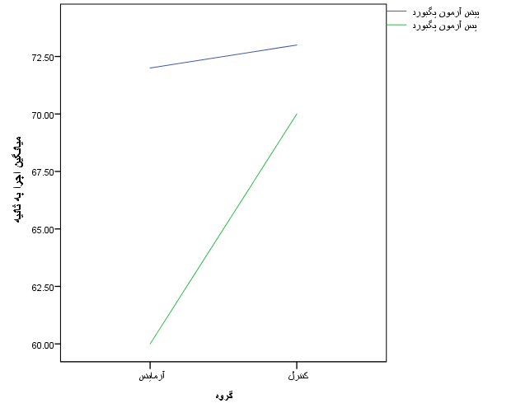
نمودار 1- مقایسه عملکرد هماهنگی آتش نشانان در پیش و پس آزمون تست پگبورد

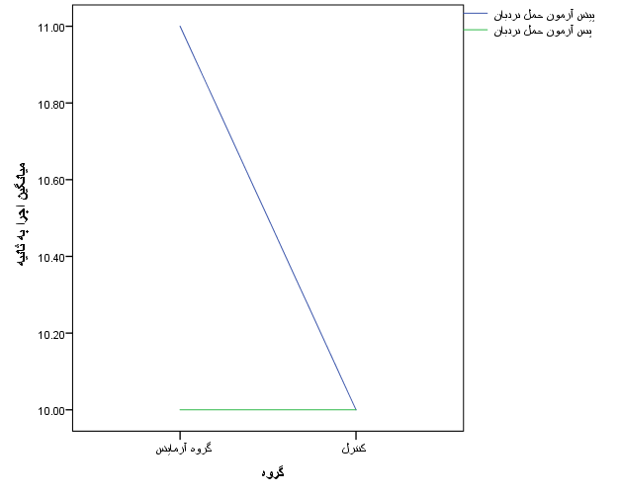

نمودار 2- مقایسه عملکرد مهارت‌های حرکتی تخصصی آتش نشانان در پیش و پس آزمون تست حمل نردبان

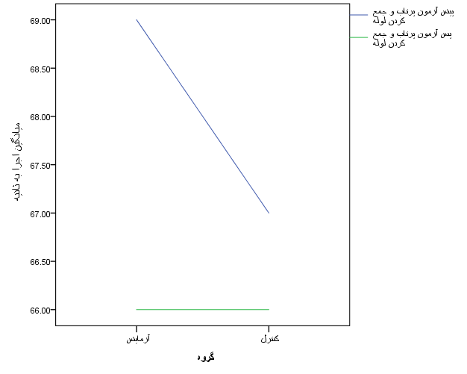
نمودار 3- مقایسه عملکرد مهارت‌های حرکتی تخصصی آتش نشانان در پیش و پس آزمون تست پرتاب و جمع کردن لوله

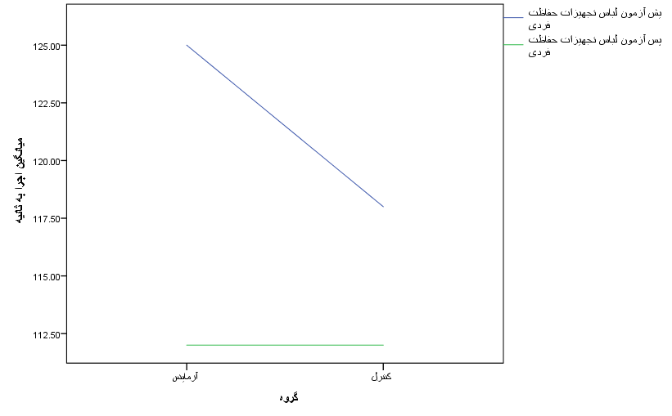
نمودار 4- مقایسه عملکرد مهارت‌های حرکتی تخصصی آتش نشانان در پیش و پس آزمون تست پوشیدن لباس تجهیزات حفاظت فردی

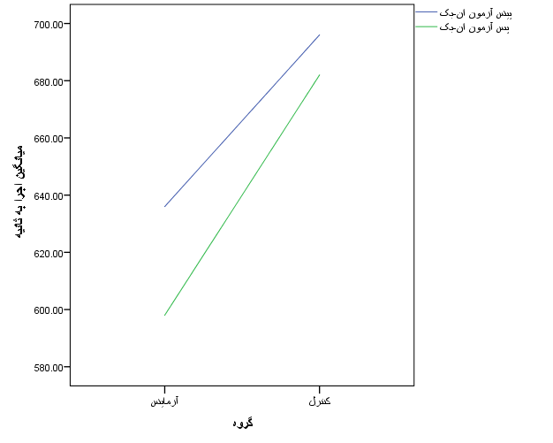
نمودار 5- مقایسه عملکرد کارکردهای اجرایی آتش نشانان در پیش و پس آزمون تست ان-بک

بحث وبررسی
در سال‌های اخیر، مطالعات متعددی به بررسی تأثیر تمرینات ذهن‌آگاهی بر جنبه‌های مختلف عملکرد شناختی و روانی پرداخته‌اند. اگرچه شواهد قانع‌کننده‌ای وجود دارد که نشان می‌دهد این تمرینات می‌توانند به کاهش استرس و بهبود عملکرد شناختی منجر شوند (42)، اما تحقیقات کمتری به بررسی تأثیر آن‌ها بر ترکیب پیچیده مهارت‌های شناختی و حرکتی در مشاغل پرخطر توجه کرده‌اند. این شکاف پژوهشی به ویژه در مورد شغلی مانند آتش‌نشانی که نیازمند هماهنگی دقیق بین توانایی‌های شناختی و حرکتی در شرایط بحرانی است، مشهودتر می‌باشد(43).
در واقع شرایط کاری آتش‌نشانان به گونه‌ای است که مستلزم عملکرد همزمان و بهینه سیستم‌های شناختی و حرکتی در بدترین شرایط محیطی ممکن است. زمانی که آتش‌نشانان در حال انجام مأموریت‌های نجات هستند، نه تنها باید تحت بار حرکتی سنگین (مانند حمل تجهیزات سنگین یا نجات مصدومان) عمل کنند، بلکه همزمان نیاز به پردازش سریع اطلاعات محیطی، ارزیابی خطرات، و اتخاذ تصمیمات حیاتی در کسری از ثانیه دارند. این در حالی است که مطالعات تصویربرداری عصبی به وضوح نشان داده‌اند که استرس حاد می‌تواند عملکرد قشر پیشانی (PFC) مرکز کنترل کارکردهای اجرایی مانند تصمیم‌گیری، توجه انتخابی و کنترل تکانه‌ها را تا 40% کاهش دهد(3). این اختلال در عملکرد اجرایی به نوبه خود می‌تواند بر هماهنگی حرکتی تأثیر بگذارد، چرا که تصمیم‌گیری‌های حرکتی بهینه مستلزم یکپارچگی سیستم‌های شناختی و حرکتی است. چنین اختلالی در شرایط بحرانی ممکن است به خطاهای عملیاتی، کاهش سرعت واکنش و در بدترین حالت، تهدید جان آتش‌نشانان و افرادی که در حال نجات آن‌ها هستند، منجر شود(44, 45).
این مطالب درباره هماهنگی چشم و دست در آتش‌نشانان، زمانی اهمیت بیشتری پیدا می‌کنند که چالش‌های منحصربه‌فرد شغلی آن‌ها مورد بررسی قرار گیرد. آتش‌نشانان در شرایط عملیاتی نیازمند هماهنگی حرکتی دقیق در محیط‌های پراسترس هستند(46). در بررسی این موضوع در پژوهش حاضر در عملکرد هماهنگی چشم و دست آتش‌نشانان با استفاده از آزمون گروود پگبورد اثر معنادار مثبتی (با اندازه اثر 0.573) دیده شد. این نتایج از دیدگاه عصب‌شناختی قابل توجیه است. شواهد fMRI حاکی از آن است که این بهبودها احتمالاً ناشی از تغییرات ساختاری عمیق در مغز شرکت‌کنندگان بوده است. به طور مشخص، افزایش ضخامت قشر سوماتوسنسوری اولیه (S1) که نقش محوری در پردازش اطلاعات حسی-حرکتی دارد، می‌تواند توانایی آتش‌نشانان را در درک و پاسخ به محرک‌های محیطی بهبود بخشد (36). این تغییرات زمانی معنادارتر می‌شوند که همراه با تقویت ارتباطات عصبی بین قشر پیشانی و هسته‌های عقده قاعده‌ای باشند، چرا که این شبکه‌های عصبی دقیقاً همان مدارهایی هستند که در هماهنگی حرکتی و کنترل اجرایی نقش دارند(18).
نکته جالب توجه دیگر، کاهش فعالیت آمیگدال و سیستم لیمبیک (47) است که نشان می‌دهد ذهن‌آگاهی نه تنها بر جنبه‌های حرکتی، بلکه بر تنظیم پاسخ‌های هیجانی و استرسی نیز تأثیرگذار است. این یافته‌ها به خوبی توسط مدل پویای شناختی-حرکتی کلسو تبیین می‌شوند(48)، چرا که نشان می‌دهند چگونه ذهن‌آگاهی می‌تواند تعادل بهینه‌ای بین سیستم‌های توجهی بالا به پایین (که از قشر پیشانی سرچشمه می‌گیرند) و پردازش حسی-حرکتی پایین به بالا ایجاد کند، که این نتایج با یافته‌های شمالزل و همکاران در جمعیت نظامیان همخوانی دارد(21)،
در پی این یافته‌های امیدوارکننده درباره بهبود هماهنگی حرکتی، بهبود مشاهده شده در کارکردهای اجرایی که با آزمون N-back (کاهش 28.5% خطا و 12.3% زمان واکنش) ارزیابی شد، از جنبه‌های مختلفی قابل تفسیر است و مکمل نتایج بخش پیشین محسوب می‌شود. به طور خاص، مدل پردازش اطلاعات مایر و همکاران چارچوب مناسبی برای درک این یافته‌ها ارائه می‌دهد(49). بر این اساس ذهن‌آگاهی احتمالاً از طریق سه مکانیسم اصلی عمل می‌کند افزایش ظرفیت حافظه کاری با گسترش اندازه اسلات‌های توجهی کاهش تداخل شناختی از طریق کم کردن بار شناختی اضافی و تسریع سرعت پردازش اطلاعات. این مکانیسم‌ها به خوبی توضیح می‌دهند که چگونه ذهن‌آگاهی می‌تواند عملکرد شناختی را در شرایط پراسترس بهبود بخشد.
شواهد عصب‌شناختی نیز از این یافته‌ها حمایت می‌کنند. مطالعات EEG نشان داده‌اند که تمرینات ذهن‌آگاهی منجر به افزایش هماهنگی امواج تتا در قشر پیشانی می‌شود (23, 50). این پدیده با بهبود عملکرد حافظه کاری مرتبط است و احتمالا می‌تواند توضیح دهد که چرا شرکت‌کنندگان در آزمون N-back عملکرد بهتری نشان دادند. همچنین با توجه به مبانی موجود، نظریه کنترل توجه (پوزنر و پترسن) نیز دیدگاه ارزشمندی ارائه می‌دهد(51). بر این اساس، ذهن‌آگاهی با تقویت همزمان شبکه‌های توجهی خلفی (مسئول جهت‌دهی توجه) و شبکه‌های پیشانی (مسئول کنترل اجرایی)، توانایی مدیریت تکالیف پیچیده را افزایش می‌دهد. این یافته‌ها با مطالعه جها و همکاران که بهبود کارکردهای اجرایی در نظامیان را گزارش کرده بود،همسو می‌باشد(52). با این حال، باید توجه داشت که نتایج چیزا و همکاران که تأثیر محدودتری بر حافظه کاری مشاهده کرده بودند، نشان می‌دهد که عوامل مداخله‌گر دیگری نیز ممکن است در این رابطه نقش داشته باشند(33). این تفاوت‌ها احتمالاً ناشی از متغیرهایی مانند روش و مدت مداخله، ویژگی‌های جمعیت شناختی شرکت‌کنندگان و حساسیت ابزارهای اندازه‌گیری است.
در بررسی تأثیر ذهن‌آگاهی بر مهارت‌های حرکتی تخصصی آتش‌نشانان، نتایج پژوهش حاضر الگوی قابل تأملی را آشکار ساخت که شایسته تحلیل عمیق‌تری است. بهبود مشاهده شده در تکلیف پوشیدن و درآوردن لباس تجهیزات حفاظت فردی (p=0.044) را می‌توان از منظر نظریه یادگیری موقعیت‌یابی ولف به صورت جامع تبیین کرد(53).
بر اساس این چارچوب نظری، ذهن‌آگاهی از طریق شبکه‌ای از مکانیسم‌های به هم پیوسته به بهبود عملکرد منجر می‌شود. یکی از مهم‌ترین این سازوکارها، ارتقای خودآگاهی حرکتی است که امکان درک دقیق‌تر وضعیت بدنی و حرکات را حتی در شرایط استرس‌زای عملیاتی فراهم می‌کند. این سطح پیشرفته از آگاهی جسمانی، از بروز حرکات ناخواسته و اشتباهات موقعیتی که در محیط‌های پرتنش شایع هستند، پیشگیری می‌نماید.
همچنین، این رویکرد با کاهش خطاهای ترتیبی در انجام تکالیف پیچیده‌ای مانند پوشیدن تجهیزات حفاظتی، عملکرد را بهینه می‌سازد. از طریق تقویت توجه انتخابی، احتمال حذف مراحل حیاتی یا اجرای نادرست توالی اقدامات - به ویژه در شرایط اضطراری مملو از عوامل حواس‌پرتی - به شکل معناداری کاهش می‌یابد. در سطحی دیگر، ذهن‌آگاهی با تقویت حافظه رویه‌ای که مسئول ذخیره‌سازی و بازیابی مهارت‌های حرکتی اکتسابی است، به تثبیت و بهبود عملکردهای پیچیده حرکتی کمک می‌کند. این ویژگی به طور خاص در موقعیت‌های عملیاتی که نیازمند اجرای خودکار و دقیق مهارت‌های آموخته شده است، حائز اهمیت می‌باشد. تمرینات ذهن‌آگاهی با بهینه‌سازی این سیستم حافظه‌ای، اجرای روان‌تر و خودکارتر حرکات پیچیده را ممکن می‌سازد. این یافته‌ها با مطالعه اسمیت و همکاران که بهبود 18 درصدی در مهارت‌های چندمرحله‌ای آتش‌نشانان را گزارش کرده بودند، و با مطالعه جویس و همکاران بر تاثیر مثبت ذهن‌آگاهی بر تاب‌آوری امدادگران همخوانی قابل توجهی دارد و نشان می‌دهد که ذهن‌آگاهی می‌تواند به عنوان یک ابزار آموزشی مؤثر در برنامه‌های تربیت آتش‌نشانان و مشاغل مشابه مورد استفاده قرار گیرد(25, 54).
در بخش مهارت های حرکتی تخصصی آتش‌نشانان در مهارت حمل نردبان بهبود چشمگیر (p<0.001) دیده شد که می‌توان آن را به عوامل اساسی نسبت داد. افزایش یکپارچگی حس عمقی به آتش‌نشانان اجازه می‌دهد حتی در شرایط حمل بار سنگین و محیط‌های ناپایدار موقعیت بدن خود را به دقت درک کنند. بهبود تعادل پویا در شرایطی مانند حمل نردبان به عنوان بار اضافی عاملی تعیین‌کننده محسوب می‌شود. همچنین توانایی مدیریت همزمان چندین تکلیف که شامل حفظ تعادل، کنترل نردبان و هماهنگی با سایر نیروها می‌شود، نقش مهمی دارد. اما عدم تفاوت معنادار در مهارت باز و بست لوله (p=0.087) نیازمند تأمل بیشتری است، چرا که بر اساس خودکارسازی مهارت طبق مدل فیتز و پوزنر زمانی که مهارتی به مرحله خودکارسازی می‌رسد کمتر تحت تأثیر مداخلات شناختی قرار می‌گیرد(51). به نظر می‌رسد این مهارت برای آتش‌نشانان با تجربه به حدی تمرین شده که در سطح ناخودآگاه انجام می‌شود. تفاوت پردازش عصبی نیز مطرح است؛ مهارت‌های تثبیت شده از مدارهای عصبی متفاوتی نسبت به مهارت‌های در حال یادگیری استفاده می‌کنند که ممکن است کمتر تحت تأثیر مداخلات ذهن‌آگاهی قرار گیرند. اثر سقف و کف نیز ممکن است در این زمینه نقش داشته باشد؛ احتمالاً شرکت‌کنندگان از قبل در این مهارت خاص به حد بالایی از تسلط رسیده بودند، بنابراین فضای کمی برای بهبود بیشتر وجود داشت(55). این تفاوت در نتایج نشان‌دهنده آن است که تأثیر ذهن‌آگاهی بر مهارت‌های حرکتی به عواملی مانند سطح تسلط قبلی، میزان پیچیدگی تکلیف و مرحله یادگیری مهارت بستگی دارد.
در مجموع این یافته‌ها به وضوح نشان می‌دهند که ذهن‌آگاهی می‌تواند به عنوان یک مداخله مؤثر برای بهبود مهارت‌های حرکتی تخصصی آتش‌نشانان مورد استفاده قرار گیرد. نتایج پژوهش‌ها حاکی از آن است که ذهن‌آگاهی نه تنها به کاهش استرس کمک می‌کند، بلکه عملکرد شناختی-حرکتی را در مشاغل پرخطر ارتقاء می‌دهد. این تأثیرات از طریق تغییرات ساختاری در مناطق حسی-حرکتی مغز، تقویت کارکردهای اجرایی مانند حافظه کاری و توجه، و افزایش خودآگاهی حرکتی حاصل می‌شوند. به ویژه، مهارت‌های پیچیده و چندمرحله‌ای، مانند پوشیدن و درآوردن لباس تجهیزات حفاظت فردی یا حمل نردبان، بیشتر از ذهن‌آگاهی بهره‌مند می‌شوند. بنابراین، طراحی مداخلات باید با در نظر گرفتن ویژگی‌های خاص هر مهارت و سطح تسلط افراد بر آن انجام شود تا به حداکثر اثربخشی دست یابیم.
بنابراین در حالی که یافته‌های این پژوهش نشان‌دهنده تأثیرات مثبت و چندبعدی ذهن‌آگاهی بر عملکرد شناختی-حرکتی آتش‌نشانان است، تفسیر این نتایج باید با در نظر گرفتن محدودیت‌های روش‌شناختی انجام شود. حجم نمونه کوچک (30 نفر) ممکن است تعمیم‌پذیری نتایج را محدود کند و عدم استفاده از روش‌های پیشرفته عصب‌تصویربرداری مانند fMRI و EEG، شواهد عینی‌تری از تغییرات عصبی مرتبط با مداخله را از دست داده است. همچنین، جنبه‌های منحصر به فرد محیط‌های عملیاتی آتش‌نشانی در آزمایشگاه قابل شبیه‌سازی نبوده و این موضوع ممکن است اعتبار زیست‌محیطی مطالعه را تحت تأثیر قرار دهد. دوره پیگیری کوتاه (8 هفته) نیز امکان بررسی ماندگاری اثرات مداخله را محدود کرده است. علاوه بر این، عدم کنترل متغیرهای مداخله‌گر بالقوه مانند تفاوت‌های فردی در سابقه عملیاتی و سطح آمادگی جسمانی می‌تواند نتایج را تحت تأثیر قرار دهد، به‌ویژه اینکه آتش‌نشانان با سابقه بیشتر ممکن است بهبودهایی را به دلایل غیر از مداخله نشان دهند.
با توجه به محدودیت‌های شناسایی‌شده در این مطالعه، مسیرهای پژوهشی متعددی برای تحقیقات آینده پیشنهاد می‌شود که می‌توانند به تکمیل و توسعه یافته‌های حاضر بینجامند. در سطح کاربردی، نتایج این پژوهش زمینه را برای پیاده‌سازی برنامه‌های عملی متعددی فراهم می‌کند. گنجاندن تمرینات ذهن‌آگاهی در برنامه‌های آموزشی پایه آتش‌نشانان می‌تواند به عنوان یک راهبرد پیشگیرانه در جهت ارتقای عملکرد شغلی مدنظر قرار گیرد. طراحی دوره‌های بازآموزی منظم نیز می‌تواند به حفظ و تقویت دستاوردهای حاصل از مداخله کمک کند. به کارگیری شبیه‌سازهای واقع‌نمای پیشرفته که شرایط عملیاتی را با دقت بیشتری بازسازی می‌کنند، می‌تواند شکاف بین محیط آموزشی و واقعیت میدانی را کاهش دهد. همچنین، توجه ویژه به فرآیند انتقال یادگیری به محیط‌های عملیاتی از طریق طراحی مداخلات متناسب با شرایط واقعی کار، ضمانت اجرایی و اثربخشی برنامه‌ها را افزایش خواهد داد. این بینش‌های نظری می‌توانند مبنای علمی محکمی برای بازنگری در برنامه‌های آموزشی سازمان‌های آتش‌نشانی فراهم آورند. به ویژه، طراحی استانداردهای جدید گزینش و آموزش که هر دو بعد شناختی و حرکتی عملکرد را مد نظر قرار می‌دهند، از مهم‌ترین دستاوردهای کاربردی این پژوهش محسوب می‌شود. در نهایت، انجام مطالعات طولی با حجم نمونه بزرگتر و دوره‌های پیگیری بلندمدت ضروری به نظر می‌رسد، چرا که چنین طرح‌های پژوهشی می‌توانند اطلاعات ارزشمندی درباره ماندگاری اثرات مداخله در طول زمان ارائه دهند. تلفیق روش‌های عصب‌تصویربرداری پیشرفته با ارزیابی‌های رفتاری استاندارد می‌تواند درک جامع‌تری از مکانیسم‌های عصبی زیربنایی تغییرات مشاهده‌شده فراهم آورد.
در نتیجه یافته‌های این مطالعه به خوبی از این ایده حمایت می‌کنند که ذهن‌آگاهی در محیط‌های شغلی پرخطر، صرفاً یک مداخله آرامش‌بخش نیست، بلکه می‌تواند به عنوان یک ابزار توانمندساز عصبی-حرکتی عمل کند که همزمان بر سیستم‌های شناختی و حرکتی مغز تأثیر می‌گذارد. چنین تأثیرات یکپارچه‌ای به ویژه برای مشاغلی مانند آتش‌نشانی که نیازمند هماهنگی دقیق بین تفکر و عمل در شرایط بحرانی هستند، از اهمیت راهبردی برخوردار است. پژوهش حاضر به عنوان یک مطالعه پیشگامانه، افق‌های جدیدی را در حوزه آموزش و توانمندسازی نیروهای عملیاتی گشوده است. تمرینات ذهن‌آگاهی طراحی‌شده برای نیازهای خاص آتش‌نشانان با رویکردی یکپارچه‌نگر توانسته است به صورت همزمان بر ابعاد مختلف عملکرد شناختی-حرکتی تأثیر بگذارد. با توجه به نقش حیاتی آتش‌نشانان در حفظ ایمنی جامعه و نجات جان انسان‌ها، توسعه چنین پژوهش‌هایی علاوه بر ارزش علمی قابل توجه، از منظر اجتماعی و انسانی نیز حائز اهمیت فراوان است. این مطالعه نه تنها گامی مهم در جهت ارتقای عملکرد شغلی این قش محسوب می‌شود، بلکه الگویی برای تحقیقات آینده در سایر مشاغل پرخطر و حیاتی نیز به شمار می‌رود.

بیانیه تضاد منافع
پژوهشگران این مطالعه تأکید می‌نمایند که هیچ گونه تضاد منافع مالی یا غیرمالی که بر نتایج این تحقیق تأثیرگذار باشد، وجود ندارد.
مشارکت علمی
کلیه نویسندگان به صورت فعال در طراحی مطالعه، جمع‌آوری داده‌ها، تحلیل نتایج و نگارش نهایی مقاله مشارکت داشته‌اند. هر یک از اعضای تیم پژوهشی مسئولیت بخشی از فرآیند تحقیق را بر عهده داشته‌اند.
منابع مالی
این پژوهش بدون دریافت هرگونه حمایت مالی از نهادها یا سازمان‌های داخلی و خارجی انجام شده است. تمامی هزینه‌های مرتبط با اجرای تحقیق توسط محققان تأمین گردیده است.
ملاحظات اخلاقی
پیش از آغاز مطالعه، رضایت نامه آگاهانه کتبی از کلیه شرکت‌کنندگان اخذ شده است. حقوق انسانی و حریم خصوصی مشارکت‌کنندگان در تمام مراحل تحقیق کاملاً رعایت گردیده است.
دسترسی به داده‌ها
داده‌های خام و نتایج تحلیلی این پژوهش با رعایت اصول محرمانگی و با ارائه درخواست رسمی، در اختیار محققان علاقه‌مند قرار خواهد گرفت.
سپاسگزاری
بدین وسیله از کلیه داوطلبان محترمی که با مشارکت صادقانه خود امکان اجرای این پژوهش را فراهم نمودند، صمیمانه تقدیر و تشکر می‌شود. همچنین از سامان شهرداری شیراز و همکارانی که در مراحل مختلف اجرای تحقیق یاری‌رسان بودند، نهایت سپاس را داریم.

منابع
1. Khoshakhlagh AH, Sulaie SA, Yazdanirad S, Orr RM, Laal F. Relationships between job stress, post-traumatic stress and musculoskeletal symptoms in firefighters and the role of job burnout and depression mediators: a bayesian network model. BMC public health. 2024;24(1):468. DOI: 10.1186/s12889-024-17911-5
2. Mousavipour SS, Sheikhbardsiri H, Golitaleb M, Farahi-Ashtiani I, Yousefi K, Sahebi A. Job stress among Iranian firefighters: a systematic review. Disaster and Emergency Medicine Journal. 2022;7(4):239-44. DOI:10.5603/DEMJ.a2022.0027
3. Arnsten AF. Stress weakens prefrontal networks: molecular insults to higher cognition. Nature neuroscience. 2015;18(10):1376-85. DOI: 10.1038/nn.4087
4. Borzyszkowska A, Basinska MA. TWO TYPES OF FLEXIBILITY: IN COPING AND COGNITIVE, AND THEIR RELATIONSHIP WITH STRESS AMONG FIREFIGHTERS/DWA TYPY ELASTYCZNOSCI--W RADZENIU SOBIE I POZNAWCZA--ORAZ ICH RELACJA Z ODCZUWANYM STRESEM WSROD FUNKCJONARIUSZY STRAZY POZARNEJ. Medycyna pracy. 2020;71(4):441-51. DOI: 10.13075/mp.5893.00928
5. Games KE, Winkelmann ZK, Eberman LE. Physical exertion diminishes static and dynamic balance in firefighters. International Journal of Athletic Therapy and Training. 2020;25(6):318-22. DOI:10.1123/ijatt.2019-0063
6. Lebedeva N, Balakaeva A. Cognitive performance under stress: An experimental study in fire cadets. European Psychiatry. 2021;64(S1):S780-S. DOI:10.1192/j.eurpsy.2021.2065
7. Zare S, Hemmatjo R, Allahyari T, Hajaghazadeh M, Hajivandi A, Aghabeigi M, et al. Comparison of the effect of typical firefighting activities, live fire drills and rescue operations at height on firefighters’ physiological responses and cognitive function. Ergonomics. 2018;61(10):1334-44. DOI: 10.1080/00140139.2018.1484524
8. Button C, Seifert L, Chow JY, Araújo D, Davids K. Dynamics of skill acquisition: An ecological dynamics approach: Human Kinetics Publishers; 2021. DOI:10.5040/9781718214125
9. Di Nota PM, Huhta J-M. Complex motor learning and police training: Applied, cognitive, and clinical perspectives. Frontiers in psychology. 2019;10:1797. DOI:10.3389/fpsyg.2019.01797
10. Miller EK, Cohen JD. An integrative theory of prefrontal cortex function. Annual review of neuroscience. 2001;24(1):167-202. DOI: 10.1146/annurev.neuro.24.1.167
11. Kohler AA, Moore AR, Holland-Winkler AM. The Role of Resistance and Plyometric Training in Firefighter Safety and Performance: A Narrative Review. Physiologia. 2024;4(4):327-40. DOI:10.3390/physiologia4040020
12. Anderson G, Di Nota PM, Metz GA, Andersen JP. The impact of acute stress physiology on skilled motor performance: Implications for policing. Frontiers in psychology. 2019;10:2501. DOI: 10.3389/fpsyg.2019.02501
13. Wu J, Qiu P, Lv S, Chen M, Li Y. The effects of cognitive-motor dual-task training on athletes’ cognition and motor performance. Frontiers in Psychology. 2024;15:1284787. DOI: 10.3389/fpsyg.2024.1284787
14. Ngo LV, Nguyen NP, Lee J, Andonopoulos V. Mindfulness and job performance: Does creativity matter? Australasian Marketing Journal. 2020;28(3):117-23. DOI:10.1016/j.ausmj.2019.12.003
15. Slutsky J, Chin B, Raye J, Creswell JD. Mindfulness training improves employee well-being: A randomized controlled trial. Journal of occupational health psychology. 2019;24(1):139. DOI: 10.1037/ocp0000132
16. Lebares CC, Guvva EV, Olaru M, Sugrue LP, Staffaroni AM, Delucchi KL, et al. Efficacy of mindfulness-based cognitive training in surgery: additional analysis of the mindful surgeon pilot randomized clinical trial. JAMA network open. 2019;2(5):e194108-e. DOI: 10.1001/jamanetworkopen.2019.4108
17. Wolfe EC, Thompson AG, Brunyé TT, Caroline Davis F, Grover D, Haga Z, et al. Ultra-brief training in cognitive reappraisal or mindfulness reduces anxiety and improves motor performance efficiency under stress. Anxiety, Stress, & Coping. 2023;36(5):555-76. DOI: 10.1080/10615806.2022.2162890 Abstract
18. Tang Y-Y, Hölzel BK, Posner MI. The neuroscience of mindfulness meditation. Nature reviews neuroscience. 2015;16(4):213-25. DOI: 10.1038/nrn3916
19. Liu Z, Hoff K, Baranski E, Snyder G, Flin R, Lindner P, et al. Mindfulness and workplace safety: An integrative review. Journal of organizational behavior. 2023;44(8):1263-82. DOI:10.1002/job.2705
20. De Fano A, Leshem R, Ben-Soussan TD. Creating an internal environment of cognitive and psycho-emotional well-being through an external movement-based environment: an overview of Quadrato Motor Training. International Journal of Environmental Research and Public Health. 2019;16(12):2160. DOI: 10.3390/ijerph16122160
21. Schmalzl L, Powers C, Henje Blom E. Neurophysiological and neurocognitive mechanisms underlying the effects of yoga-based practices: towards a comprehensive theoretical framework. Frontiers in human neuroscience. 2015;9:235. DOI: 10.3389/fnhum.2015.00235
22. Calderone A, Latella D, Impellizzeri F, de Pasquale P, Famà F, Quartarone A, et al. Neurobiological Changes Induced by Mindfulness and Meditation: A Systematic Review. Biomedicines. 2024;12(11):2613. DOI: 10.3390/biomedicines12112613
23. Lutz A, Slagter HA, Dunne JD, Davidson RJ. Attention regulation and monitoring in meditation. Trends in cognitive sciences. 2008;12(4):163-9. DOI: 10.1016/j.tics.2008.01.005
24. Magill R, Anderson DI. Motor learning and control: McGraw-Hill Publishing New York; 2010.
25. Joyce S, Shand F, Lal TJ, Mott B, Bryant RA, Harvey SB. Resilience@ Work mindfulness program: results from a cluster randomized controlled trial with first responders. Journal of medical Internet research. 2019;21(2):e12894. DOI: 10.2196/12894
26. Denkova E, Zanesco AP, Rogers SL, Jha AP. Is resilience trainable? An initial study comparing mindfulness and relaxation training in firefighters. Psychiatry research. 2020;285:112794. DOI: 10.1016/j.psychres.2020.112794
27. Maglione MA, Chen C, Bialas A, Motala A, Chang J, Akinniranye G, et al. Stress control for military, law enforcement, and first responders: A systematic review. Rand health quarterly. 2022;9(3):20. DOI:10.7249/RR-A119-3
28. Segal Z, Williams M, Teasdale J. Mindfulness-based cognitive therapy for depression: Guilford press; 2012.
29. Marx R, Strauss C, Williamson C. The eye of the storm: a feasibility study of an adapted Mindfulness-based Cognitive Therapy (MBCT) group intervention to manage NHS staff stress. The Cognitive Behaviour Therapist. 2014;7:e18. DOI:10.1017/S1754470X14000300
30. Canady BE, Zullig KJ, Brumage MR, Goerling R. Intensive mindfulness-based resilience training in first responders: a pilot study. Health Behavior and Policy Review. 2021;8(1):60-70. DOI:10.14485/HBPR.8.1.6
31. Lindberg A-S, Oksa J, Malm C. Laboratory or field tests for evaluating firefighters' work capacity? PloS one. 2014;9(3):e91215. DOI:10.1371/journal.pone.0091215
32. Garmanjani U, Rostami R, Nazemzadegan G. Comparison of hand-eye coordination in high school and conservatory students. International Journal of Motor Control and Learning. 2023;5(1):10-5. DOI:‎ 10.52547/ijmcl.5.1.10
33. Chiesa A, Calati R, Serretti A. Does mindfulness training improve cognitive abilities? A systematic review of neuropsychological findings. Clinical psychology review. 2011;31(3):449-64. DOI: 10.1016/j.cpr.2010.11.003
34. Toups Dugas PO, Kerne A, editors. Implicit coordination in firefighting practice: design implications for teaching fire emergency responders. Proceedings of the SIGCHI conference on Human factors in computing systems; 2007. DOI:10.1145/1240624.1240734
35. Voshell M, Trent S, Prue B, Fern LC, editors. Cultivating Resilience in Urban Firefighting: supporting skill acquisition through scenario design. Proceedings of the Human Factors and Ergonomics Society Annual Meeting; 2008: SAGE Publications Sage CA: Los Angeles, CA. DOI:10.1177/154193120805200447
36. Lazar SW, Kerr CE, Wasserman RH, Gray JR, Greve DN, Treadway MT, et al. Meditation experience is associated with increased cortical thickness. neuroreport. 2005;16(17):1893-7. DOI: 10.1097/01.wnr.0000186598.66243.19
37. Straus E, Sherman E, Spreen O. A compendium of neuropsychological tests: administration, norms, and commentary. American journal of hypnosis. 2006:267-70. DOI:10.1080/09084280701280502
38. Instrument L. Grooved Pegboard user’s manual. PO Box. 2015;5729.
39. Rostami, R., Nazemzadegan, G., & Garmanjani, Y. (2024). Norming of the Grooved Pegboard Test in male high school students. Journal of Sports Management and Motor Behavior. ( in persian)
40. Romini N, Rad H, Asaseh, Vahid K. The effectiveness of an executive function training program on working memory, response inhibition, and selective attention of students with intellectual disabilities. Scientific Journal of Psychology Growth. 2024; 13(10): 81-90.( in persian)
41. Röthlin P, Birrer D. Mental training in group settings: Intervention protocols of a mindfulness and acceptance-based and a psychological skills training program. Journal of Sport Psychology in Action. 2020;11(2):103-14. DOI:10.1080/21520704.2018.1557771
42. Kabat-Zinn J. Mindfulness-based interventions in context: past, present, and future. 2003. DOI:10.1093/clipsy.bpg016
43. Buuck S, Voll S, Jansen P. The effect of physical activity breaks, including motor-cognitive coordination exercises, on employees’ cognitive functions in the workplace. Work. 2023;74(4):1447-60. DOI: 10.3233/WOR-211206
44. Marquardt N, Krämer L, Schürmann V. Mental preparation strategies and firefighter’s performance under stress. International Journal of Safety and Security Engineering. 2019;9(4):332-43. DOI:10.2495/SAFE-V9-N4-332-343
45. McLennan J, Strickland R, Omodei M, Suss J. Stress and wildland firefighter safety-related decisions and actions. Human factors challenges in emergency management: CRC Press; 2017. p. 19-34. DOI:10.1201/9781315587349-2
46. Daylamani-Zad D, Spyridonis F, Al-Khafaaji K. A framework and serious game for decision making in stressful situations; a fire evacuation scenario. International Journal of Human-Computer Studies. 2022;162:102790. DOI: 10.1016/j.ijhcs.2022.102790
47. Goldin PR, Gross JJ. Effects of mindfulness-based stress reduction (MBSR) on emotion regulation in social anxiety disorder. Emotion. 2010;10(1):83. DOI: 10.1037/a0018
48. Kelso JS. Dynamic patterns: The self-organization of brain and behavior: MIT press; 1995.
49. Mayer RE. Applying the science of learning. 2011. DOI:10.1016/B978-0-12-387691-1.00003-X
50. Dziego CA, Bornkessel-Schlesewsky I, Schlesewsky M, Sinha R, Immink MA, Cross ZR. Augmenting complex and dynamic performance through mindfulness-based cognitive training: An evaluation of training adherence, trait mindfulness, personality and resting-state EEG. Plos one. 2024;19(5):e0292501. DOI: 10.1371/journal.pone.0292501
51. Fitts PM, Posner MI. Human performance. 1967.
52. Jha AP, Morrison AB, Dainer-Best J, Parker S, Rostrup N, Stanley EA. Minds “at attention”: DOI: 10.1371/journal.pone.0116889
Mindfulness training curbs attentional lapses in military cohorts. PloS one. 2015;10(2):e0116889.
53. Wulf G. Attentional focus and motor learning: a review of 15 years. International Review of sport and Exercise psychology. 2013;6(1):77-104. DOI: 10.1080/1750984X.2012.723728.
54. Smith TD, Hughes K, DeJoy DM, Dyal M-A. Assessment of relationships between work stress, work-family conflict, burnout and firefighter safety behavior outcomes. Safety science. 2018;103:287-92. DOI:10.1016/j.ssci.2017.12.005
55. Schmidt RA, Lee TD, Winstein C, Wulf G, Zelaznik HN. Motor control and learning: A behavioral emphasis: Human kinetics; 2018.

. World Health Organization
. Self-regulatory Attentional and Resilience Theory
. Mindfulness-Based Integrated System
. Grooved Pegboard Test
. Lafayette Instrument Company
. Mindfulness-Based Integrated System
. Prefrontal Cortex
. Functional Magnetic Resonance Imaging
. Primary Somatosensory Cortex
. Electroencephalography

